ФЕДЕРАЛЬНОЕ АГЕНСТВО ПО ОБРАЗОВАНИЮ РФ
ЭЛЕКТРОСТАЛЬСКИЙ ПОЛИТЕХНИЧЕСКИЙ ИНСТИТУТ (филиал)
МОСКОВСКОГО ГОСУДАРСТВЕННОГО ИНСТИТУТА СТАЛИ И СПЛАВОВ. (Технологического университета)
Кафедра прикладной информатики

Курсовая работа
По курсу "Системы компьютерной математики"
На тему: «Методы многомерной безусловной оптимизации»

Вариант 17

Выполнил:
Студент группы ДИС-06-1
Черкасов А.М.
Проверил:
Жучин А.В.

Электросталь 2008 г.

СОДЕРЖАНИЕ

1. Постановка задачи и основные этапы. 3
2. Математическая постановка задачи 4
3. Текст программных модулей 6
4. Тестовый пример 10
5. Список используемой литературы 11

1. Постановка задачи и основные этапы.

Постановка задачи

Пусть дана функция , ограниченная снизу на множестве 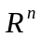 и имеющая непрерывные частные производные во всех его точках. Требуется найти локальный минимум функции на множестве допустимых решений 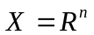, т.е. найти такую точку 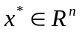, что
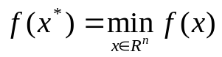

Основные этапы работы

- Создание програмного модуля MathCad, реализующего алгоритм оптимизации 1ого или 2ого порядка с использованием одномерной оптимизаии.

- Создание програмного модуля MATLAB, реализующего одномерную оптимизацию.

- Создание документа MathCad, использующего модули с решением задачи оптимизации. Проверка полученного решения средствами системы MathCad и классическим методом решения задачи нахождения экстремумов.

2. Математическая постановка задачи

Метод дихотомии

Стратегия поиска
Пусть задана функция .
Разобьём заданный отрезок пополам и возьмём две симметричные относительно центра точки и так, что:
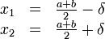,
где — некоторое число в интервале 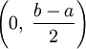
Отбросим тот из концов изначального интервала, к которому ближе оказалась одна из двух вновь поставленных точек с максимальным значением, то есть:
- Если , то берётся отрезок , а отрезок отбрасывается.
- Иначе берётся зеркальный относительно середины отрезок , а отбрасывается .
Процедура повторяется пока не будет достигнута заданная точность, к примеру, пока длина отрезка не достигнет удвоенного значения заданной погрешности.
Алгоритм

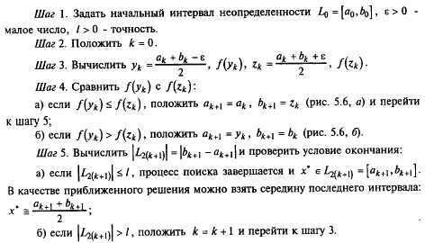

Метод наискорейшего градиентного спуска

Стратегия поиска
Стратегия поиска заключается в том, чтобы идти в направлении наискорейшего спуска, а это направление задаётся антиградиентом :
где λ^{[j]} выбирается наискорейшим спуском:

Алгоритм

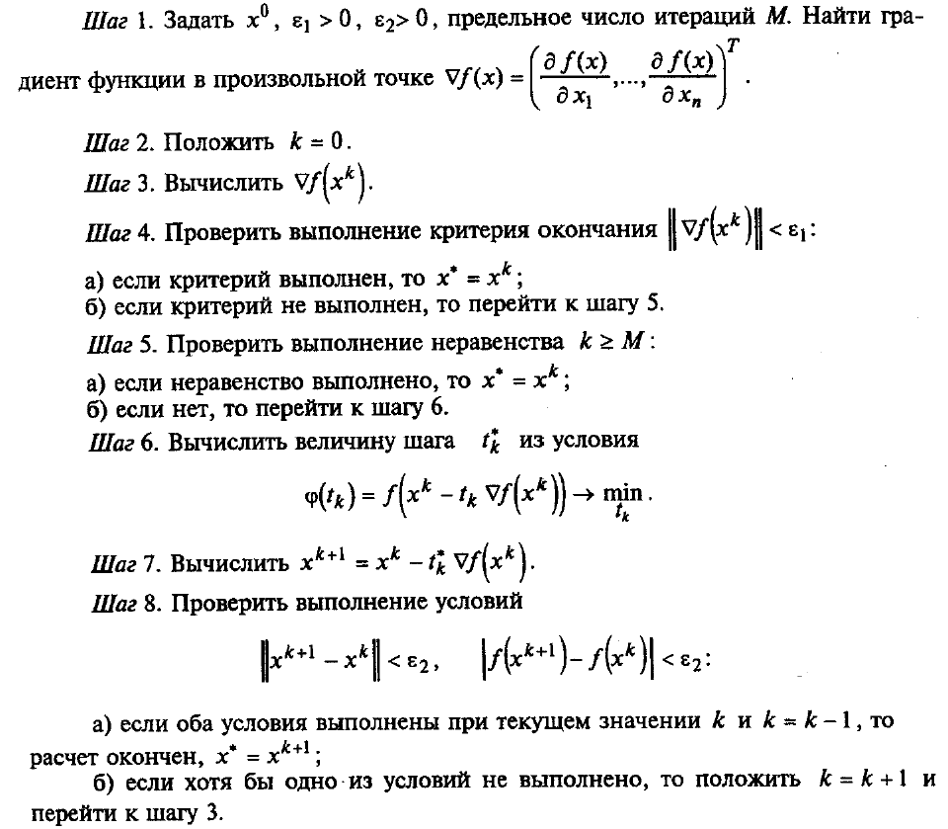

3. Текст программных модулей

Документ MathCad:

Вариант 17
n=3 Метод дихотомии
m=1 Метод наискорейшего градиентного спуска
Градиент функции
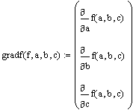
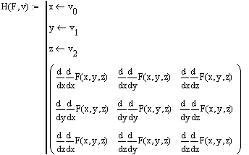
Гессиан функции
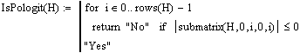
Проверка на положительную определенность матрицы Гессе
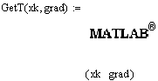
Функция поиска шага
Метод наискорейшего градиентного спуска
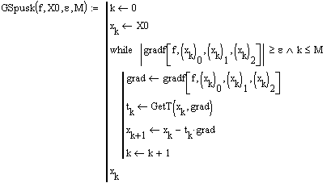
Начальное приближение
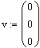
Заданная функция
Нахождение минимума методом наискорейшего градиентного спуска
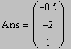
Нахождение минимума средствами системы MathCad
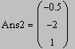
Классический метод решения задачи нахождения экстремума
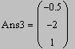
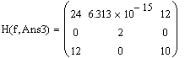

Текст скрипта Matlab:

Min = Dihotom(-1,1,0.01,0.02,xk,grad)

Модули Matlab

Модуль MaTLab f.m

Описание модуля:

В данном модуле происходит вычисление функции от нескольких переменных – f.

Текст модуля:

function f = f(x,y,z)
f = 12*x^2 + y^2 + 5*z^2 + 12*x*z + 4*y - 4*z + 5

Описание входных параметров:

x,y,z – переменные для функции f

Модуль MaTLab Func.m

Описание модуля:

В данном модуле происходит преобразование функции от нескольких переменных - f к функции от одной переменной - Func.

Текст модуля:

function Func = Func(t,xk,grad)
T = xk - t * grad
Func = f (T(1),T(2),T(3))

Описание входных параметров:

t – минимизируемая переменная
xk – вектор переменных функции f
grad – градиент функции f в точке xk

Модуль MaTLab Dihotom.m

Описание модуля:

В данном модуле происходит нахождение минимума функции Func методом дихотомии.

Текст модуля:

function Dihotom = Dihotom(a1,b1,e,l,xk,grad)
k=1
a(1)=a1
b(1)=b1
y(k)=(a(k)+b(k)-e)/2
z(k)=(a(k)+b(k)+e)/2
if Func(y(k),xk,grad) <= Func(z(k),xk,grad)
a(k+1)=a(k)
b(k+1)=z(k)
else
a(k+1)=y(k)
b(k+1)=b(k)
end
while abs(b(k+1)-a(k+1)) >= l
k=k+1
y(k)=(a(k)+b(k)-e)/2
z(k)=(a(k)+b(k)+e)/2

if Func(y(k),xk,grad) <= Func(z(k),xk,grad)
a(k+1)=a(k)
b(k+1)=z(k)
else
a(k+1)=y(k)
b(k+1)=b(k)
end
end
Dihotom = (a(k+1)+b(k+1))/2

Описание входных параметров:

a1 – левая граница начального интервала неопределенности
b1 - правая граница начального интервала неопределенности
e – малое положительное число
l - точность
xk - вектор переменных функции f
grad - градиент функции f в точке xk

4. Тестовый пример

Минимизируемая функция:

Ответ, полученный методом наискорейшего градиентного спуска
Ответ, полученный нахождением минимума средствами системы MathCad
Ответ, полученный классическим методом решения задачи нахождения экстремума

Все 3 метода дают одинаковый ответ, следовательно, программный модуль работает корректно и искомая точка найдена:

5. Список используемой литературы

- А.В. Пантелеев, Т.А.Летова «Методы оптимизации в примерах и задачах», Москва, Изд-во «Высшая школа», 2002 г.
- В.А. Охорзин «Прикладная математика в системе MATHCAD», Москва, Изд-во «Лань», 2008 г.
- С.В. Поршнев «MATLAB. Основы работы и програмирования», Москва, Изд-во «Бином», 2008 г.

